Janar Taal
Transpordiamet
Valge 4, 11413 Tallinn
info@transpordiamet.ee

Teie: 08.09.2022 nr 8-1/21-053/18287-2
Meie: 23.09.2022 nr 79(2)

Tähtaja pikendamise taotlus

Lugupeetud Janar Taal

Transpordiamet („Tellija“) ja Nordecon AS („Töövõtja“) on sõlminud tee-ehituse töövõtulepingu 3.2-3/21/553-1 („Leping“). Tellija märkis oma 22.06.2022 nr 8-1/21-053/11367-4 kirjas, et ta näitab enda poolt üles head tahet ja on nõus põhjendatud juhtudel andma Lepingule juurde täiendavat tähtaega. Tellija vajab selleks taotlust koos korrektsete tõendite ning tähtaegadega.

Töövõtja saatis Tellijale 15.08.2022 kirjaga nr 79(1) tähtaja pikendamise taotluse esitades asjaolud, millest tingituna soovib Töövõtja pikendada tööde valmimise lõpptähtaega. Tellija vastas Töövõtja taotlusele 08.09.2022 kirjaga nr 8-1/21-053/18287-2, milles palub Töövõtjal esitada täpsustusi tähtaja pikendamise taotluse osas.

Käesolevaga esitab Töövõtja täpsustused seoses 15.08.2022 saadetud tähtaja pikendamise taotlusega nr 79(1):
- COVID-19 mõju
Tellija on juhtinud oma kirjas Töövõtja tähelepanu asjaolule, et Töövõtja pole konkreetselt välja toonud, kuidas ja kui palju mõjutab COVID-19 Lepingu graafikut ning lõpptähtaega. Tellija toob ka välja, et Töövõtja ei ole varasemalt märkinud, et COVID-19 tingituna oleks tekkinud mahajäämusi töödes ning Töövõtja pole taotlenud tähtaja pikendamist seoses töötajate haigestumistega koroonaviirusesse.

Töövõtja märgib, et on Tellija tähelepanu antud teemale juhtinud alates 03. märtsist 2022 (töökoosoleku protokollist nr 22), tuues välja, et ohus on Lepingu täitmine ning viibida võib tööde valmimise lõpptähtaeg. Eelmainitud töökoosolekul teavitas Töövõtja (vt protokoll nr 22 p 4.5), et tema poolt saadetakse kiri, mis viitab force majeure`le ehk vääramatule jõule, mis on tekkinud seoses Venemaa kallaletungiga Ukrainale. Sellel ajal olid juba ilmnenud probleemid tarneahelates ja mõnede materjalide tarnetega.

Lisaks juhtis Töövõtja 22.10.2021 kirjas nr 53(1) Tellija tähelepanu järgmisele asjaolule: „Alltöövõtjaid on keeruline leida, kuna mitmed on hinnatõusu ja muude COVID-19 põhjustatud kulutuste tõttu töö lõpetanud. Osad alltöövõtjad töötavad töötajate COVID-19 viirusesse haigestumise tõttu objektil vähendatud koosseisus.“ Samuti on Tellija ise kinnitanud, et COVID-19 on tinginud probleeme, seda oma vastuskirjas 23.11.2021 nr 8-1/21-053/15766-7: „Tellija on nõus, et COVID-19 pandeemia on tekitanud probleeme kõikides valdkondades alates selle puhkemisest 2020 aasta kevadel.“

Töövõtja esindaja on oma 07.02.2022 kirjas (lisa 1) teavitanud Tellija ja Omanikujärelevalve esindajat Lepinguliste võtmeisikute Madis Saadiku ja Allar Nairise haigestumisest COVID-19 viirusesse ning võtmeisikute kohustusest olla 10 päeva isolatsioonis.

Töövõtja mainib veelkord, et on teinud endast kõik võimaliku, et mahajäämust vähendada ning töid kiirendada, sealjuures alustas 46. nädalal objektil tööd renditööjõust koosnev meeskond Nordecon AS-i juhendamisel. Ka sellest on Töövõtja Tellijat varasemalt teavitanud.

- Bituumeni tarned
Tellija juhtis oma vastuskirjas Töövõtja tähelepanu asjaolule, et Orleni Mažeikiai nafta rafineerimistehase remont oli teada teedeehituse valdkonnas juba pikalt ning Tellija hinnangul pole Töövõtja üritanud minimeerida tehase remondist tulenevat mõju Lepingu täitmisele. Tellija on analüüsinud Töövõtja poolt edastatud ehituse ajagraafikuid (kalendergraafikuid), tuues välja, et nii 15.07.2022 kui ka 26.08.2022 ajagraafikutes on asfalteerimistööde lõpp näidatud käesoleva aasta septembrikuust kuni oktoobrikuu alguseni ning sellega seoses palub Tellija Töövõtjal konkreetselt välja tuua, millised asfalteerimistööd olid planeeritud Orleni Mažeikiai nafta rafineerimistehase remondi perioodi.

Esiteks tõi Töövõtja oma taotluses välja, et bituumeni tarneprobleemide põhjustajaks on eelkõige Vene-Ukraina sõjaga seonduvalt kehtestatud sanktsioonid.

Teiseks, Orleni Mažeikiai nafta rafineerimistehase remont (02.05.2022 kuni 03.07.2022. a; lisa 2) oli Töövõtjale teada ning Töövõtja oli ka sellega arvestanud. Alternatiivsete bituumeni tarnijatena oleks tavapärases olukorras olnud Valgevene ja Venemaa tootjad ning lisaks Eestis müüv Rootsi firma Nynas. Peale 24. veebruarit 2022, kui Venemaa alustas rünnet Ukraina riigi suhtes, oli ainukeseks alternatiivseks bituumeni tarnijaks Nynas, kellel paraku puudub võimekus Eesti turgu üksi 100%-liselt varustada. Nynase Muuga terminali varustamine toimub laevadega, mis samuti tulenevalt Venemaa ja Valgevene vastu suunatud Euroopa Liidu sanktsioonidest on ebaregulaarne ja ulatuslikult pärsitud. Töövõtja märkis ka 15.08.2022 taotluses, et lähim mööda maismaad transporti võimaldav tehas asub Poolas Plockis, kuid tarne sealt oli tulenevalt kaugusest väga piiratud, seda nii suure nõudluse (eelkõige Poola, Baltimaad ja Rootsi), kui ka autotranspordi puuduvate ühikute (bituumeni tsisternveokid) ning distantsilt ja ajaliselt pikema veo tõttu.

Alates 12.05.2022 töökoosoleku protokollist nr 27 on Töövõtja juhtinud tähelepanu bituumeni tarneraskustele. 26.06.2022 töökoosolekul nr 29 teavitas Töövõtja Tellijat, et seoses bituumeni tarneraskustega on ohus objekti tähtaegne valmimine. Bituumeni tarnetes tingitud tõrgetest olenemata on Töövõtja teinud endast kõik oleneva, et asfalteerimistöid läbi viia 2022. aasta maikuust juulikuuni. Asfalteerimistöid oli Lepingu raames võimalik teostada vaid piiratud mahus tänu varasemalt ette ostetud bituumeni olemasolule ning kohatistele (ebamäärastele) bituumeni tarnetele.

Objektil toimusid 2022. aasta mais, juunis ja juulis asfalteerimistööd järgmistel kuupäevadel:

- 09.05 – 17.05;
- 01.06 – 07.06;
- 20.06 – 30.06;
- 13.07 – 20.07.

Tellija poolt analüüsitud 15.07.2022 ja 26.08.2022 ajagraafikud (kalendergraafikud) kajastavad tööde seisu peale bituumeni tarnetõrkeid, mis ei lahenenud koheselt peale Mažeikiai nafta rafineerimistehase remondi lõppu, ning on Töövõtja poolt viidud vastavusse reaalse olukorraga objekti ehitustöödes.

Töövõtja on alates kvaliteedi tagamise plaani lisas olevast kalendergraafikust (esitati esimest korda 30.03.2021, kinnitati 24.11.2021) kuni eelpool nimetatud ajagraafikuteni toonud välja soovi asfalteerimise töid teostada perioodil, mis jääb Orleni Mažeikiai nafta rafineerimistehase remondi perioodi 02.05.2022 – 03.07.2022 (vt lisa 2).

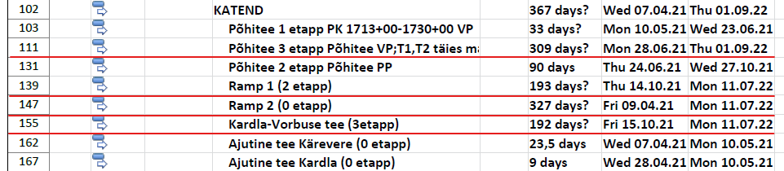
Joonis 1. Kvaliteedi tagamise plaani ajagraafiku väljavõte (punase joonega on märgitud tööd, mis jäid Orleni Mažeikiai nafta rafineerimistehas remondi perioodi) (lisa 3)

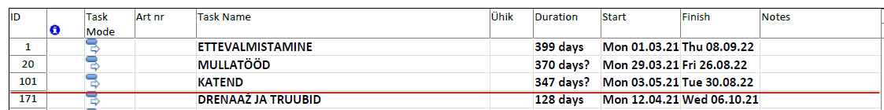
Joonis 2. Ajagraafiku 10.09.2021 väljavõte (punase joonega on märgitud tööd, mis jäid Orleni Mažeikiai nafta rafineerimistehas remondi perioodi) (lisa 4)

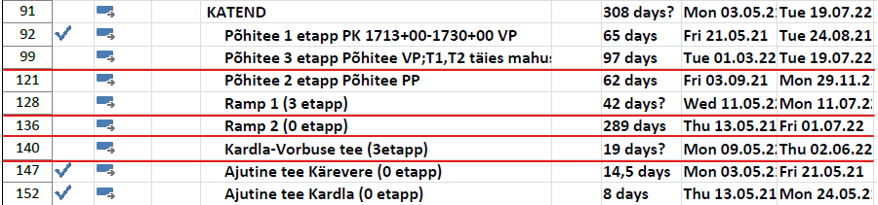
Joonis 3. Ajagraafiku 15.11.2021 väljavõte (punase joonega on märgitud tööd, mis jäid Orleni Mažeikiai nafta rafineerimistehas remondi perioodi) (lisa 5)

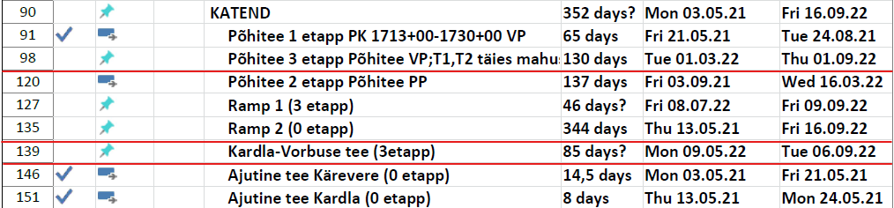Joonis 4. Ajagraafiku 24.05.2022 väljavõte (punase joonega on märgitud tööd, mis jäid Orleni Mažeikiai nafta rafineerimistehas remondi perioodi) (lisa 6)

Ajagraafikutest ja tegelikult tehtud töödest (pinnasetööd ja aluste ehitus) ilmneb Töövõtja soov asfalteerimise töid teostada perioodil, mis langeb kokku Orleni Mažeikiai nafta rafineerimistehase remondi perioodiga ning tööde ajagraafiku koostamisel oli planeeritud alternatiivsete bituumeni tarnete võimalustega. 24.02.2022 seoses Venemaa kallaletungiga Ukrainale ja sõja mõjudest tulenevalt, ei olnud enam võimalikud alternatiivsed tarned Venemaalt ja Valgevenest.

Võttes arvesse, et bituumeni tarned peatusid 02.06 ning olid suurte tõrgetega kuni 10.07, tekkis tööde ajaline nihe ehk mahajäämus 38 päeva. See tuleneb tegelikult teostatud asfalteerimiste ja planeeritud asfalteerimiste vahest. Asfalteerimise töödega alustati käesoleval aastal 09.05 ning tööd lõpetati 17.05, peale mida tekkis 14-päevane seisak. Järgmisena alustati asfalteerimisetöödega 01.06 ning tööd kestsid kuni 07.06. Peale seda tekkis 12-päevane seisak asfalteerimistöödes. 20.06 alustati taaskord objektil asfalteerimistöödega, mis kestsid kuupäevani 30.06. Peale seda tekkis 12-päevane seisak kuni asfalteerimise töödega sai objektil 13.07 taaskord jätkata.

Töövõtja juhib Tellija tähelepanu asjaolule, et Töövõtja oli planeerinud ja realiseeris teetöid kogu objekti ulatuses olenemata rajatiste T1 ja T2 ehitustööde mahajäämusest võrreldes planeerituga.
- Graniitkillustiku tarned
Tellija on oma vastuskirjas toonud välja küsimuse seoses kokkulepete sõlmimisega tarnijate ja Töövõtja vahel ning Lepingu mõistes nende hiliseks jätmise osas. Tellija soovib, et Töövõtja kirjeldaks täpsemalt graniitkillustiku tarnest tekkinud ajalise nihke põhjuseid. Samuti soovib Tellija, et Töövõtja tooks välja millistes lõikudes oli Töövõtjal soov AC_{bin} segu laotada graniitkillustiku tarnetõrgete ajal.

Töövõtja selgitab siinkohal, et on sõlminud graniitkillustiku tarnelepingud aegsasti, kuid Vene-Ukraina sõja mõjul olid tarned raskendatud. Sõja mõjul vähenes Läänemerel seilavate kaubalaevade hulk märkimisväärselt, kuna sanktsioonide mõjul ei saanud transportida kaupu Venemaa lipu all seilavate laevadega, mille turuosa siinses graniitkillustiku veos oli hinnanguliselt umbes 30%. Need laevad osalevad ka muude puistematerjalide vedudel ning COVID-19 pandeemiast põhjustatud globaalse logistikakriisi ning Läänemere laevadele kehtestatud rangemate keskkonnanõuete tõttu esines tarnetõrkeid juba 2021. aasta suvel. Juba tollal, kui Venemaa lipu all laevadega vedu ei olnud sanktsioneeritud, esines olukord, kus ehitustöödeks ja asfaltbetooni tootmiseks jaoks vajalikku kaupa ehk graniitkillustikku oli olemas laoplatsidel nii Soomes, Rootsis kui ka Norras, kuid tarnijad ei olnud võimelised leidma laevu, mis seda kaupa Eestisse oleksid transportinud.

Käesoleva kirja punktis 2 on Töövõtja toonud välja varasemate kalendergraafikute väljavõtted, millest nähtub, millistes lõikudes oli Töövõtjal soov asfalteerimistöid teostada enne 28. nädalat (al. 11.07). Siinkohal soovib Töövõtja veel rõhutada, et faktiliselt olid põhimaanteel AC_{bin} segu laotamiseks valmis alljärgnevad teelõigud:

- 22.06 hommikul PK 1701+24 – 1705+65 põhitee vasak tee;
- 23.06 hommikul PK 1704+27 – 1706+80 põhitee parem tee;
- 29.06 hommikul PK 1705+65 – 1707+57 põhitee vasak tee;
- 01.07 hommikul PK 1734+37 – 1729+30 põhitee parem tee.

Graniitkillustiku tarned taastusid 28. nädalal ning 29. nädalal, täpsemalt 19.07, sai Töövõtja jätkata AC_{bin} segu paigaldamist. Kuna bituumeni tarned taastusid 27. nädalal ning graniitkillustiku tööd jätkusid 29. nädala kuupäeval 19.07, on ajaline mõju Lepinguliste tööde tegemisele 8 päeva.

- Liiklusvahendite tarned ja paigaldus (betoon ja metallpiirded)
Vastuskirjas palub Tellija selgitada, millal sõlmis Töövõtja oma alltöövõtjaga lepingu ning miks lepingut ei sõlmitud varasemal ajal. Lisaks on Tellijal küsimus, kas Saferoad Baltic on ainuke pakkuja Lepinguliste toodete tarnijaks. Samuti viitab Tellija asjaolule, et asfalteerimistöödest tingituna poleks Töövõtja saanud piirete paigaldusega alustada enne 26.08.2022 esitatud graafikus toodud kuupäeva 16.09.2022. Töövõtja märgib, et liikluskorraldusvahendite osas algasid läbirääkimised enne 2021. aasta juunikuud.

Tellija on Töövõtjale vastanud 22.06.2022 kirjas nr 8-1/21-053/11367-4, et Tellija näitab enda poolt üles head tahet ja on nõus põhjendatud juhtudel andma Lepingule juurde täiendavat tähtaega. Töövõtja selgitab, et on proovinud enda jaoks leida soodsama pakkuja ning teinud mitmeid allhanke konkursse.

Käesoleva aasta veebruaris oli Töövõtja valmis sõlmima materjali tarnete osas alltöövõtulepingu. 24.02.2022 algas sõda Venemaa ja Ukraina vahel ning sõjast tingitud piirangute tõttu tõusid materjalide hinnad (lehtteras u. 100%; tsink 20-25%) veelkord ning muutusid senised tarneahelad. Peale sõja algust saatis Saferoad Töövõtjale kirjaliku teate, milles võttis tagasi kõik oma varasemad hinnapakkumised (lisa 7). Töövõtja alustas uut konkurssi leidmaks Töövõtja jaoks muutunud majanduskeskkonnas piirete tarnijat, uskudes samaaegselt Tellijat, et ettenägematute sündmuste tõttu on võimalik läbi rääkida Lepingulise tööde teostamise tähtaja osas.

Peale viimast liikluskorraldusvahendite hinnapakkumiste küsimist ja uute tarneahelate toimima hakkamist sõlmiti tarnijaga alltöövõtuleping 17.06.2022.

Liikluskorraldusvahendite paigalduse alguse kuupäev 16.09.2022 on tingitud mitmest asjaolust. Üheks alguse kuupäeva mõjutavaks asjaoluks on alltöövõtulepingu hilisem allkirjastamine (nagu eespool välja toodud, siis hilisem allkirjastamine on tingitud ettenägematust hinnapakkumiste tagasivõtmisest ja edasistest probleemidest, mille tingisid Ukraina-Vene sõda ning sellega seotud sanktsioonid) ning teiseks mõjutavaks teguriks on tugipeenarde ehitus, mille eelduseks on lõpetatud asfalteerimistööd, mis omakorda olid mõjutatud nii bituumeni kui ka graniitkillustiku tarnest nagu on kirjeldatud eespool.

Töövõtja juhib veel tähelepanu, et 15.11.2021 esitatud kalendergraafikus on Töövõtja planeerinud liikluskorraldusvahendite paigalduseks üle viie kuu. Viimases ajagraafikus on esitatud liikluskorraldusvahendite paigalduseks kahekuuline ajaperiood. Töövõtja on proovinud tänases keerulises olukorras leida kõige optimaalsemat ning kiiremat võimalust tööde teostamiseks, kaasates seejuures ka lisanduvat tööjõudu tööde kiiremaks valmimiseks.

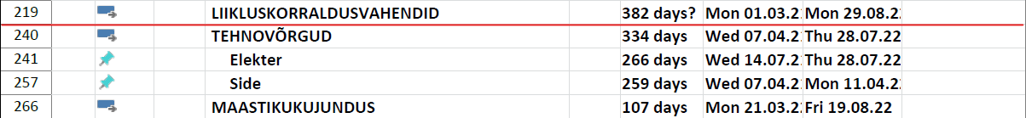
Joonis 6. Väljavõte 15.11.2021 graafikust (vt lisa 5)

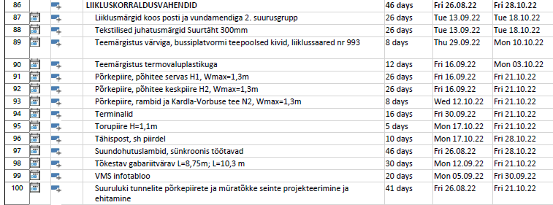
Joonis 7. Väljavõte 26.08.2022 graafikust (lisa 8)

Töövõtja hinnangul on Vene-Ukraina sõja tõttu liikluskorraldusvahendite paigaldamisele tekkinud 30-päevane viivitus ja sama on ka mõju Lepingulisele lõpptähtajale.

Tellija on nõustunud oma 12.09.2022 kirjas nr 8-1/21-053/20197-2, et Vene-Ukraina sõda on põhjustanud Lepingu täitmiseks olulised ettenägematud tarneprobleemid, ehitusmaterjalide ja toorainete puuduse ning sellest tulenevalt materjali, kütuse ja ehitustööde hindade tõusu. Tellija jätkab oma kirjas: „Näiteks on Venemaa, Ukraina ja Valgevene ettevõtted olnud peamised teraskonstruktsioonide ja bituumeni tarnijad Eesti ehitusturule. Sõja tõttu on eelnimetatud materjalide tootmine ja tarnimine nimetatud riikidest täielikult katkenud kas otsese sõjategevuse tõttu, sõjategevusest tingitud transpordi takistuste tõttu või Venemaa ja Valgevene ettevõtetele kohaldatud sanktsioonide tõttu.“ Tellija 12.09.2022 kiri nr 8-1/21-053/20197-2 räägib küll materjalide ja töö kallinemisest, kuid on ilmne, et see kõik on mõjutanud oluliselt ka Lepingu täitmise aega.

Töövõtja leiab, et tõendatud on pikendada Lepingu tööde teostamise tähtaega:
- 38 päeva võrra tingituna bituumeni tarnetest;
- 8 päeva võrra tingituna graniitkillustiku tarnetest;
- 30 päeva võrra tingituna liikluskorraldusvahenditest.

Kokku on Töövõtja poolt tõendatud ajapikendus Lepingu lõpptähtajale 76 päeva võrra.

Töövõtja on esitanud 26.08.2022 graafiku, milles on füüsiliste tööde lõpuks näinud ette kuupäeva 28.10.2022. Töövõtja juhib tähelepanu asjaolule, et graafikus välja toodud kuupäev on arvestatud ilma kõrvaliste mõjudeta. Esitatud graafikus pole arvestatud ilmastiku mõjusid (sademed ja temperatuur) ega muid faktoreid, mis võivad mõjutada tööde teostamisele kuluvat aega. Kuna hetkel on tööde teostamine toimumas september/oktoober, siis ilmastikust tingitud risk on tööde teostamisele olemas. Viimase nädala jooksul on ehitusobjektil olnud asfalteerimistöödes seisak ilmast tingituna kahel päeval, kuupäevadel 15.09 ja 16.09. Seisakud asfalteerimisetöödel mõjutavad järjest nii peenarde rajamist, piirete paigaldamist, markeerimise töid kui ka haljastust.

Käesolevaga teeb Töövõtja ettepaneku pikendada Lepingu teostamise tähtaega kuupäevani 27.11.2022 (s.o. 59 päeva). Füüsiliste tööde lõpp on planeeritud mõistliku varuga, sealhulgas teostusdokumentatsiooni valmimine (välja arvatud viimased materjalide katsetused).

Lugupidamisega

/digitaalselt allkirjastatud/

Kristjan Toome
Projektijuht

Kirja lisad:
- Lisa 1 FW_ Teavitus haigestumisest Kärevere-Kardla objektil
- Lisa 2 RE Kinnitus
- Lisa 3 Üldkalendergraafik T2 Kärevere-Kardla lõigu ehitus Kvaliteedi tagamise plaan
- Lisa 4 10.09.21 Rajatiste graafik seisuga
- Lisa 5 15.11.21 Põhimaantee nr 2 Kärevere-Kardla mpp
- Lisa 6 24.05.22 Põhimaantee nr 2 Kärevere-Kardla ehitusgraafik
- Lisa 7 TEADE 17.03.2022 partnerid
- Lisa 8 Põhimaantee nr 2 Kärevere-Kardla ehitusgraafik lopp

Euroopa Liidu Nõukogu võttis 08.04.2022 vastu määrused (EL) 2022/576 ja 2022/577, mille kohaselt on keelatud igasugune kaupade vedu Liidu territooriumil Vene Föderatsioonis ja Valgevenes asutatud veoettevõtjatel. Kui tegemist on Venemaa Föderatsiooni või Valgevene numbrimärgiga või lepingus on märgitud vedajaks Venemaa Föderatsiooni või Valgevene isik, ei ole lubatud avada transiitvedusid (T1 ja TIR) Venemaa või Valgevene vedajate/numbrimärkidega veokitele või haagistele. Veokid võivad väljuda ainult tühjadena. Juba Euroopa Liidu territooriumil olevad Venemaa (RUS) ja Valgevene (BY) numbrimärkidega veokid said kuni 16.04 veo lõpuni viia, kui see alustati enne 09.04. Lubatud on ka läbiv transiit läbi ELi, kui vedu on alustatud enne 09.04 ja isik on Liidu territooriumil. Määrustega on kehtestatud erisused posti universaalteenuse ja Kaliningradi oblasti ja Venemaa vahelistele transiitvedudele. Valgevene päritolu ja Valgevenest saabuvad teatud kaubad on keelatud – üldistatult öeldes on keelatud väetiste, tubakaga seotud seadmete/varustuse (sh filtrid, paber jne) ja naftasaaduste vedu (import, eksport, transiit). Keelatud on importida Venemaalt pärit või Venemaalt lähetatud kivisütt või muid tahkeid fossiilkütuseid. Kaubakoodid ja nimetused on leitavad (EL) 2022/576 lisas XXII.
Eespool toob Töövõtja välja, et tõendatud ajapikendus Lepingu lõpptähtajale on 76 päeva, aga palub ajapikendust ainult 59 päeva. Seda seetõttu, et Töövõtja on lisanud oma meeskonda juurde nii inimesi kui ka tehnikat, et tööd võimalikult kiiresti valmis saada. Kuigi tõendatud on tähtaja pikendamine 76 päeva, siis on Töövõtja näinud olulist vaeva, et sellegipoolest saada tööd varem valmis.

